赣州旅投建设集团有限公司2025年度建筑施工劳务外包服务
（采购编号： ）

公开询价采购文件

采购人：赣州旅投建设集团有限公司
时 间：2025年3月21日
联系电话：郭工18770811765

目录

第一章 询价须知 2
一、 采购内容： 3
二、 供应商资格条件： 3
三、 拟派人员资格要求： 4
四、 询价文件获取： 5
五、 响应文件： 5
六、 现场踏勘： 5
七、 询价文件澄清或答疑： 5
八、 询价时间、地点： 5
九、 询价保证金： 5
十、 联系方式： 6
第二章 询价程序和方法 8
1.编制依据 8
2.定义 8
3.响应文件的构成 8
4.询价文件澄清 8
5.响应文件的递交 8
6.开标仪式 9
7.成立评审小组 9
8.响应文件的审查 9
9.错误修正 9
10.询价 10
11.评审结果 10
12.确定供应商 10
13.发出成交通知书 11
14.签订合同 11
15.终止询价采购 11
第三章 项目要求 13
一、商务要求 13
二、技术要求 17
第四章 响应文件格式 23
一、询价响应函 24
二、报价表 25
三、业绩证明材料 26
四、法定代表人授权书 26
五、商务条款响应/偏离表格式 29
六、技术要求响应/偏离表格式 30
七、资格证明材料 31
格式7-1 营业执照等相关资格证明材料 33
格式7-2 供应商的承诺函 33
格式7-3 供应商询价保证金 33
格式7-4 拟派人员资格证明材料 34
格式7-5 其他材料 35

第一章 询价须知
根据项目进展情况，现对赣州旅投建设集团有限公司2025年度建筑施工劳务外包服务项目进行公开询价采购，具体内容如下。
- 采购内容：
1.项目编号：
2.项目名称：赣州旅投建设集团有限公司2025年度建筑施工劳务外包服务
3.项目概况：为满足旅建公司承接零星维修、应急赶工施工业务需求，提高公司业务承接能力和管理水平，现拟通过公开询价方式选取一家2025年度建筑施工劳务外包服务单位。
4.服务期限：12个月（自2025年3月28日至2026年3月28日止）或劳务外包服务费用满80万元，以先到达为准，合同自动终止。
5.服务内容：负责为旅建公司提供建筑劳务外包服务，提供的劳务人员包括但不限于泥水工、木工、瓦工、油漆工、木油漆工、水电工、弱电安装调试工、电焊工、钢筋工、杂工、小工、综合维修工、清洁工、上门综合维修等。供应商必须按有关规定为劳务人员缴纳相应保险，必须购买雇主责任险，赔偿限额不小于50万，必须建立劳务人员管理制度。
6.最高含税限价：管理费费率13%，供应商的含税报价不得高于最高含税限价,否则其响应将判定为无效响应处理。
- 供应商资格条件：
- 本项目资格要求
1.具有独立承担民事责任的能力；
2.具有良好的商业信誉和健全的财务会计制度；
3.具有履行合同所必需的设备和专业技术能力；
4.有依法缴纳税收和社会保障资金的良好记录；
5.参加询价采购活动前三年内，在经营活动中没有重大违法记录。
6.提供有效期内的公司营业执照、安全生产许可证、施工劳务企业备案资质证书。
7.具备提供零星维修、应急赶工等劳务服务的能力，在 2020年3月1日以后至少承接过两个零星维修或应急赶工劳务服务类似业绩，类似业绩证明材料：提供承接合同复印件并加盖供应商公章，承接合同的服务内容必须包含零星维修或应急赶工等相关工作内容。
- 其他要求
1.单位负责人为同一人或者存在直接控股、管理关系的不同供应商，不得参加同一合同项下的询价活动。
2.供应商被“信用中国”网站列入失信被执行人和重大税收违法案件当事人名单的、被“中国政府采购网”网站列入政府采购严重违法失信行为记录名单（处罚期限尚未届满的），不得参与本项目的询价活动。
3.供应商的分支机构不得参加本次采购，特殊行业(仅限于银行、保险、石油石化、电力、电信行业)供应商允许其分支机构参加本次采购。
4.本项目不接受联合体响应。
- 拟派人员资格要求：
供应商应指派至少1名以上工作人员，配合采购人劳务外包管理服务工作对接，原则上供应商指派人员须接到采购人通知后2小时内响应到位。
- 询价文件获取：
登入“赣云采”平台（网址：https:www.jxgyc.com/）下载询价文件。
- 响应文件上传及递交：
供应商应根据询价文件的要求编制响应文件，在响应截止时间前，将响应文件上传至“赣云采”平台系统中，同时将纸质响应文件一式贰份（即正本一份、副本一份），装订成册，密封提交至纸质响应文件递交地点，密封封面应注明项目名称、供应商单位名称、响应日期。
- 现场踏勘：

本项目无需现场踏勘。
- 询价文件澄清或答疑：
1.供应商在“赣云采”平台系统中对询价文件编制过程中存在的问题进行提问，截止至：2025年3月25日17：00时。
2.采购人将于2025年3月26日18：00时前对供应商提出的疑问解答汇总并在“赣云采”平台系统中进行公告。
- 响应时间、地点：
1.响应截止时间和开启时间：2025年3月27日15：00时（北京时间）。
2.纸质响应文件递交地点：江西省赣州市水南镇赣江源大道15号赣州旅游投资集团有限公司7楼开标室。
3.响应文件开启、评审地点：江西省赣州市水南镇赣江源大道15号赣州旅游投资集团有限公司7楼开标室。
- 询价保证金：
1.供应商应向采购人交纳询价保证金人民币大写：贰仟元整（小写：2000.00元）。
2.询价保证金应当采用银行电汇、转账、网上银行非现金形式交纳。询价保证金应于响应文件提交截止时间前按时从供应商基本账户一次性足额转账至采购人账户内，如未按要求转入，将作无效响应处理。
收款单位：赣州旅投建设集团有限公司
开 户 行：赣州银行股份有限公司金元支行
银行账号：2810000103020001695
附 言：赣州旅投建设集团有限公司2025年度建筑施工劳务外包服务询价保证金
3.未中选供应商的询价保证金，在《成交通知书》发出后 15 个工作日内无息退还，存在质疑或投诉时，在质疑或投诉处理完毕后 15 个工作日内无息退还。成交供应商的询价保证金，在合同签订后 15 个工作日内无息退还。
4.供应商有下列情形之一的，取消候选供应商或成交供应商资格，询价保证金不予退还：
（1）成交供应商无正当理由不与采购人签订合同的；
（2）成交供应商未按规定提交履约保证金的；
（3）供应商提供虚假材料或虚假陈述的；
（4）供应商串通投标的；
（5）供应商在询价文件规定的响应有效期内撤回其响应文件的。
- 联系方式：
采购人：赣州旅投建设集团有限公司
地 址：江西省赣州市章贡区赣江源大道15号
联 系 人：郭经理
联系方式：18770811765

第二章 询价程序和方法

1.编制依据
根据赣州旅游投资集团有限公司相关内控制度编制。

2.定义
2.1采购人：赣州旅投建设集团有限公司
2.2供应商：是指向采购人提供“询价须知”中采购内容的法人、其它组织或者自然人。

3.响应文件的构成
3.1询价响应函
3.2报价表
3.3法定代表人授权书；
3.4商务条款响应表；
3.5技术要求响应表；
3.6资格证明等相关资料。

4.询价文件澄清
响应截止时间前，采购人可以对已发出的询价文件进行必要的澄清或者修改，澄清或者修改的内容将同步在“赣云采”平台系统上进行公告。

5.响应文件的递交
5.1供应商应当按照询价文件的要求编制响应文件，并在响应截止时间前，将响应文件上传至“赣云采”平台系统中，同步将纸质响应文件密封送达指定地点，在响应截止时间后上传及送达的响应文件均为无效响应，做拒收处理。
5.2供应商在响应截止时间前，可以对所提交的响应文件进行补充、修改或者撤回，补充、修改的内容作为响应文件的组成部分。补充、修改的内容与响应文件不一致的，以补充、修改的内容为准。
5.3供应商在响应截止时间后，不得擅自对所提交的响应文件进行补充、修改或者撤回，否则视为无效文件，采购人有权没收询价保证金。

6.开标仪式
由采购人主持开标仪式。

7.成立评审小组
评审小组成员由采购人根据赣州旅游投资集团有限公司相关内控制度规定邀请集团公司或采购人相关人员组成。

8.响应文件的审查
8.1评审小组在对响应文件的有效性、完整性和响应程度进行审查时，可以要求供应商对响应文件作出必要的澄清、说明或者更正。供应商的澄清、说明或者更正应当由法定代表人或其授权代表签字纳手纹印或者加盖公章。供应商不得主动对响应文件作出澄清、说明或者更正。
8.2未实质性响应的响应文件按无效响应处理，评审小组应当告知提交响应文件的供应商。

9.错误修正
9.1响应文件中报价表内容与响应文件中相应内容不一致的，以报价表为准；
9.2大写金额和小写金额不一致的，以大写金额为准；
9.3单价金额小数点或者百分比有明显错位的，以报价表的总价为准，并修改单价；
9.4总价金额与按单价汇总金额不一致的，以单价金额计算结果为准。
同时出现两种以上不一致的，按照前款规定的顺序修正。评审小组按上述修正错误的原则及方法调整或修正响应文件，响应供应商法定代表人或其授权代表同意并签字确认调整后，调整后的报价对响应供应商法定代表人或其授权代表具有约束作用。如果响应供应商法定代表人或其授权代表不接受修正后的报价，则其响应将判定为无效响应处理。

10.询价
本项目采用最低价格法（管理费费率最低者中选），评审小组各成员应当独立对每个有效响应的文件进行评审，资格审查及符合性审查通过后，按照不含税报价由低到高的顺序推荐3名成交候选供应商，并推荐排名第一的为成交供应商。最低不含税报价相同的，按照现场随机抽取方式推荐成交供应商。

11.评审结果
评审结果应当由评审小组全体人员签字认可。评审小组成员对评审结果有异议的，按照少数服从多数的原则推荐成交候选供应商，询价程序继续进行。对评审结果有异议的评审小组成员，应当在评审结果上签署不同意见并说明理由，由评审小组书面记录相关情况。评审小组成员拒绝在报告上签字又不书面说明其不同意见和理由的，视为同意评审结果。

12.确定供应商
采购人收到评审报告后确定成交供应商。

13.发出成交通知书
采购人收到评审报告确定供应商后发出成交通知书。

14.签订合同
14.1成交供应商应在收到成交通知书之日起30日内与采购人签订合同。不得订立背离询价文件确定的合同文本以及采购标的等实质性内容的协议。
14.2成交供应商拒绝签订合同的，采购人可以重新执行上述11、12条规定，确定其他供应商作为成交供应商，也可以重新开展询价活动。拒绝签订合同的成交供应商不得参加对该项目重新开展的询价活动，且采购人有权不退还该供应商的询价保证金。

15.终止询价采购
出现下列情形之一的，采购人应当终止询价采购活动，以书面形式通知所有参加询价的供应商并说明原因，重新开展采购活动：
（一）因情况变化，不再适用询价采购方式的；
（二）出现影响采购公正的违法、违规行为的；
（三）在采购过程中符合要求的供应商或者报价未超过最高限价的供应商不足3家的；
（四）存在相关法律法规规定的其他情形的。
16.响应供应商有下列情形之一的，属于实质上没有响应询价文件要求的响应，其响应将被视为无效响应：
16.1响应供应商未提交响应保证金或金额不足、响应保证金提交形式不符合询价文件要求的；
16.2未在“赣云采”平台上传响应文件的或递交的纸质响应文件数量不足的；
16.3响应供应商的响应文件或资格证明文件未提供或不符合询价文件要求的；
16.4响应文件无法定代表人签字或签字人无法定代表人有效授权的；
16.5现场签到的响应代表与响应文件中响应代表不一致的；
16.6响应有效期不足的；
16.7响应文件技术规格中的响应与事实不符或虚假响应的；
16.8响应文件出现多个响应方案或响应报价的；
16.9未按响应文件格式规定填写的；
16.10字迹模糊，辨认不清的；
16.11法定代表人为同一人的两个及两个以上响应供应商；
16.12响应供应商相互之间存在直接控股、管理关系的；
16.13响应供应商报价超出最高限价的；
16.14存在相关法律法规规定的其他情形的。

第三章 项目要求

一、商务要求
序号 | 条款名称 | 需求说明
1 | 服务地点 | 采购人指定地点
2 | 服务期限 | 12个月（自2025年3月28日至2026年3月28日止）或劳务外包服务费用满80万元，以先到达为准，合同自动终止。
3 | 服务要求 | 1、供应商负责为旅建公司提供建筑劳务外包服务，提供的劳务人员包括但不限于泥水工、木工、瓦工、油漆工、木油漆工、水电工、弱电安装调试工、电焊工、钢筋工、杂工、小工、综合维修工、清洁工、上门综合维修等。  2、供应商负责劳务人员的筛选、签订劳务合同、派遣、日常考勤管理、劳务费发放、购买保险等工作。  3、供应商必须按国家相关法律法规要求为全部劳务人员缴纳保险。必须购买商业保险（雇主责任险，赔偿限额不小于50万），供应商视实际情况自行决定补充购买其他商业保险。若供应商未按要求为劳务人员购买保险的，采购人可终止采购，且劳务人员施工作业期间发生的一切事故，均由供应商自行承担全部责任及赔偿。  4、供应商负责建立完善的劳务人员档案管理制度，及时更新和维护劳务人员信息，并定期向采购人提供相关人员信息报表。  5、供应商应严格遵守国家和地方有关劳动法律法规。对于全部劳务人员上岗前要培训岗位相关规章制度、安全生产知识、岗位技能外，还要与劳务人员签订合法有效的劳动合同。  6、供应商负责处理与劳务人员的劳动纠纷和争议，承担相应的法律责任和经济责任，确保采购人在劳务外包过程中的合法权益不受侵害。  7、供应商应根据采购人的工作安排和要求，合理分配劳务人员工作任务，确保各项工作任务按时、高质量完成。  8、供应商应建立与劳务人员的沟通机制，解决劳务人员的合理诉求，维护劳务人员队伍的稳定。  9、供应商应对劳务人员的工作过程进行监督和指导，及时解决工作中出现的问题，并向采购人反馈工作进展情况。  10、供应商应对在服务过程中知悉的采购人商业秘密、技术秘密、员工信息等予以保密，未经采购人书面同意，不得向任何第三方披露或使用。保密期限自合同签订之日起至保密信息公开或被合法披露之日止。  11、供应商应指派至少1名以上工作人员，配合采购人劳务外包管理服务工作对接，原则上供应商指派人员须接到采购人通知后2小时内响应到位。  12.如采购人指定服务地点位于江西省赣州市中心城区内，供应商应在接采购人要求后2小时内安排劳务人员到场。
4 | 计价及  结算方式 | 1、按项目或按月据实计价。  2、劳务服务费用=（劳务费用+管理费）*（1+增值税专票票面税率）-其他应扣款。该劳务服务费用包括但不限于为完成本项目服务所需劳务人员的劳务费用、保险购买费用、管理费、税金、利润等其他全部费用。  ①劳务费用=∑计日工人数*用工天数*费用标准+∑计月工人数*费用标准+∑计量工*工程量。劳务费用标准由采购人按市场行情综合考虑确定，如遇法定节假日或市场行情波动等影响导致劳务费用标准波动较大时，以采购人调整通知为准。  ②管理费=劳务费用*管理费费率。
5 | 付款方式 | 按项目或按月据实结算支付。劳务服务费用=（劳务费用+管理费）*（1+增值税专票票面税率）-其他应扣款。所有付款相关资料均需供应商审查后加盖公章。中选供应商必须按照国家有关规定或与供应商的约定,按期支付农民工工资或供应商的相关款项，如果出现拖欠，一经查实，采购人有权直接进行支付，并从服务款内直接抵扣。采购人依服务合同向中选供应商支付任何一笔款项时，中选供应商都必须提前5日向采购人提交等额增值税专用发票，否则，采购人有权不向中选供应商支付任何款项。
6 | 报价方式 | 以管理费费率报价，该劳务服务费用包括但不限于为完成本项目服务所需劳务人员的劳务费用、保险购买费用、管理费、税金、利润等其他全部费用。
7 | 履约保证金 | 实行履约保证金担保，履约保证金为10400.00元；接到中选通知书后7日历天内提交。  履约保证金返还约定：本工程的履约保证金在服务期满后一次性不计息返还。履约保证金的退还数额为履约保证金总额减去采购人扣除的各种违约金，若各项违约金超过履约保证金总额，采购人可从支付给供应商的任何款项中扣除不足部分，并要求供应商补足履约保证金。  收款单位：赣州旅投建设集团有限公司  开 户 行：赣州银行股份有限公司金元支行  银行账号：2810000103020001695  附言：赣州旅投建设集团有限公司2025年度建筑施工劳务外包服务履约保证金。
8 | 其他要求 | 1.该项目在“赣云采”招采平台上发布公告，供应商需注册“赣云采”平台，并在“赣云采”平台上下载询价文件并上传响应文件。网址https://ganzhou.jxgyc.com  2.根据赣云采交易平台收费标准(暂行)公告，“赣云采”平台向成交供应商收取平台技术服务费。“赣云采”招采平台，经营性项目按项目中选含税金额的0.4%收取，不足500元按500元收取，封顶1万元。本项目平台技术服务费以项目预算80万元乘以供应商响应报价管理费费率为基数计算，上述费用由成交供应商承担，已包含在供应商报价中，请各供应商综合考虑后报价。（例：假如供应商响应报价管理费费率为10%，平台技术服务费=800000*10%*0.4%=320元，因不足500元，故平台技术服务费为500元。）
注：以上商务要求必须全部响应。

二、技术要求
（一）劳务费用计算
1、劳务费用=∑计日工人数*用工天数*费用标准+∑计月工人数*费用标准+∑计量工*工程量。
2.采购人以派工单的形式向供应商提出用工需求，派工单内容包括但不限于用工工种、用工人数、用工天数、工资标准、要求完成的工作内容及时间节点等。
3.供应商按派工单要求，据实制定用工计划，按时提供符合岗位要求的劳务人员，包括但不限于满足技能、工作经验、身体素质等方面的要求。对于专业性较强的岗位，确保劳务人员具备相应的专业技能、资质证书（如有要求）以及良好的职业道德和身体素质。特种作业人员必须持证上岗，所有劳务人员必须身体健康，无不良记录和嗜好。如供应商安排的劳务人员不满足采购人要求，采购人有权退回该劳务人员，且不承担该劳务人员的工资、来回路费等任何形式的费用。
4.采购人用工天数及用工人数以采购人现场管理人员每日统计签认的验收单并结合实际完成工作量考核为准。每做完一项工程，采购人现场管理人员会同现场有关人员验收，若因供应商劳务人员的原因导致施工质量不合格，应责令供应商返工，采购人会扣出相应的返工的机械费、材料费等费用，返工的人工也不再计取。
5.劳务费用标准由采购人确定，工资由采购人按期支付给供应商，再由供应商支付劳务人员。为确保农民工维稳，也可由旅建公司直接代付至劳务人员。若供应商因拖欠劳务人员费用造成恶劣后果的，采购人可终止采购，并不退还履约保证金,给采购人造成损失超过履约保证金的部分将向供应商追偿。如采购人因劳务人员费用纠纷，要求供应商垫付费用的，采购人应无条件配合垫付劳务人员费用。
6、采购人可根据实际情况酌情增减用工，供应商不得以人工费用上涨，用工数量增减，劳务费用减少等理由调整中选费率。
（二）违约条款
1.如供应商出现配合不及时、服务质量差等情况，采购人有权另行按实际情况调配承接业务范围，供应商不得有异议。
2.如供应商提供虚假资质证明材料，不具备履行本合同的合法资质的，采购人有权立即终止合同，给采购人造成损失的，供应商应承担赔偿责任。
3.如供应商违反中国有关法律法规和本合同的其他规定的，采购人有权终止本协议的履行，给采购人造成损失的，由供应商赔偿并承担由此而引起的一切损失、费用和责任。
4.如供应商未按合同相关要求落实执行的，采购人有权终止合同，给采购人造成损失的，供应商应承担赔偿责任。
5.供应商未严格按照合同约定内容履行义务，应赔付采购人已付管理费总额的20% 的违约金。
6.供应商安排的劳务人员有下列行为的，采购人有权将劳务人员退回给供应商，并且由此给采购人造成的一切损失（包括但不限于采购人实际损失以及采购人因主张权利产生的案件受理费、保全费、保全担保费、律师代理费等一切相关费用）由供应商承担：
（1）劳务人员违反操作规程，造成所负责的工作不能正常运行，或不能保证工作质量，给采购人造成损失的；
（2）劳务人员严重违反采购人规章制度、岗位职责和劳动纪律的；
（3）劳务人员不服从采购人现场管理，在工作中出工不出力等情形的；
（4）劳务人员不能提供真实有效的健康证明、身份证明的，或提供虚假的健康证明、身份证明的；
（5）劳务人员触犯法律法规的。
7.供应商因自身原因给采购人造成财产损失的，供应商需赔偿采购人。
（三）采购人评价考核机制
1、对劳务人员的考核
供应商安排的劳务人员在每次施工完成后，采购人现场管理人员会对每一个劳务人员进行评价考核，采购人现场管理人员根据劳务人员的技能熟练程度，施工质量，施工效率、完成时间以及配合程度进行综合评价，评价等级分为优秀、合格及不合格三个等级。
用工考核表
姓名 |  | 年龄
工种 |  | 电话
技能熟练程度（满分25分）
施工质量（满分25分）
是否按时完成（满分25分）
配合程度（满分25分）
总分（满分100分）
说明：≥90分为优秀，60≤X＜90为合格，＜60分为不合格。
项目考核人：
工程建设部审核：
劳务人员评价考核为优秀的，给予该名劳务人员下次优先用工机会；劳务人员评价考核为不合格的，采购人有权退回该名劳务人员，且后续不再使用该名劳务人员。
2、对供应商的考核
采购人有权对供应商进行考核。采购人按月对供应商的服务成果进行考核，考核内容包含服务质量、工作效率、人员管理、安全生产、沟通协调、客户满意度等。考核等级分为优秀、合格及不合格三个等级，供应商单月考核为不合格的，其当月管理费按95%计取。合同履约期限内，供应商考核为不合格次数达3次及以上，采购人有权单方面解除与供应商的服务合同。

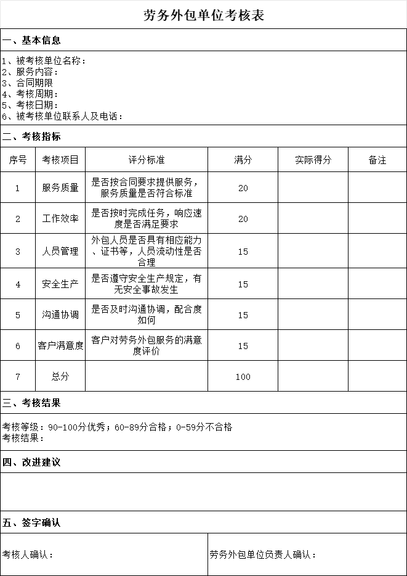

（四）派工单及确认单
采购人以派工单的形式向供应商提出用工需求，派工单内容包括但不限于用工工种，用工人数，用工天数，要求完成的工作内容及时间节点等。以确认单形式确认实际用工。
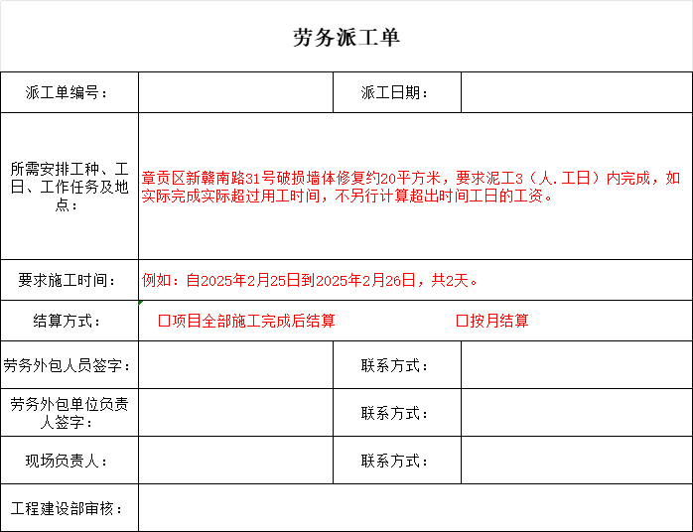

注：以上技术要求必须全部响应。
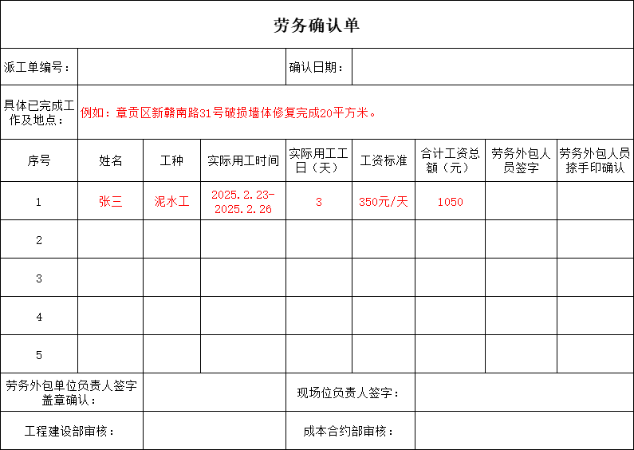

【正本/副本】

第四章 响应文件格式

询价响应文件

项目名称：赣州旅投建设集团有限公司2025年度建筑施工劳务外包服务
联系电话：
法定代表人/授权代理人（签名或印章）：
供应商名称（公章）：

日期： 年 月 日

一、询价响应函

赣州旅投建设集团有限公司：
（供应商全称）参加赣州旅投建设集团有限公司2025年度建筑施工劳务外包服务项目的采购活动。为此，我方谨郑重声明以下诸点并对之负法律责任。
1.我方愿意按照采购文件采购的全部服务进行报价，并响应采购文件的全部要求；
2.我方提交的响应文件：响应文件正本一份，副本一份；
3.我方响应文件中所有文件、资料、证明和陈述均是真实和准确的，若有违背，我公司承担由此产生的一切后果；
4.我方完全理解并同意放弃对响应文件有不明及误解的权利；
5.我方将按响应文件的规定履行合同责任和义务；
6.我方同意提供按照贵方可能要求的与报价有关的一切数据或资料；
7.我方的响应文件有效期为90日历天（从响应文件递交截止之日算起）。
地 址：
电 话：
邮 编：
法定代表人/授权代理人（签名或印章）:
供应商名称（公章）：
日期： 年 月 日

二、报价表

赣州旅投建设集团有限公司：
我方在充分研究赣州旅投建设集团有限公司2025年度建筑施工劳务外包服务项目询价采购文件的全部内容后，报价如下：
我方愿意以管理费费率 %（精确到小数点后两位）承接赣州旅投建设集团有限公司2025年度建筑施工劳务外包服务，税率为 %,提供增值税专用发票。
劳务服务费用=（劳务费用+管理费）*（1+增值税专票票面税率）-其他应扣款，其中劳务费用=∑计日工人数*用工天数*费用标准+∑计月工人数*费用标准+∑计量工*工程量，管理费=劳务费用*管理费费率。
该报价包括但不限于为完成本项目服务所需劳务人员的劳务费用、保险购买费用、管理费、税金、利润等其他全部费用。

法定代表人/授权代理人（签名或印章）:
供应商名称（公章）：
签署日期： 年 月 日

三、业绩证明材料

供应商具备提供零星维修、应急赶工等劳务服务的能力，在 2020年3月1日以后至少承接过两个零星维修或应急赶工劳务服务类似业绩，类似业绩证明材料：提供承接合同复印件并加盖供应商公章，承接合同内服务内容必须包含零星维修或应急赶工等内容。

四、法定代表人授权书

致：赣州旅投建设集团有限公司
本授权委托书声明：我 （姓名），系 （单位名称）的法定代表人，兹授权 同志，以我方的名义参加赣州旅投建设集团有限公司2025年度建筑施工劳务外包服务项目的询价活动，并代表我方全权办理针对上述项目的响应文件递交、询价、签约等具体事务和签署相关文件。
授权单位（盖章）：
法定代表人（签名或印章）：
有效期限：自响应文件递交截止之日起算90日历天
签发日期： 年 月 日
代理人姓名： 性别： 年龄：
职务： 联系电话：
身份证号码：
说明：
1.内容必须填写真实、清楚、涂改无效，不得转让。
2.授权权限：全权代表本公司参与上述采购项目的询价响应，负责提供与签署确认一切文书资料，以及向贵方递交的任何补充承诺。
3.有效期限：与本公司响应文件中标注的询价有效期相同，自本单位盖公章之日起生效。
4.参与询价签字代表为法定代表人，则本表不适用，只需提供法定代表人身份证复印件。

法定代表人及代理人身份证复印件：
粘贴法定代表人身份证明（原件扫描件正、反两面）

粘贴委托代理人身份证明（原件扫描件正、反两面）

五、商务条款响应/偏离表格式
项目名称：赣州旅投建设集团有限公司2025年度建筑施工劳务外包服务

我公司郑重承诺，完全响应询价文件规定的所有商务要求，并按规定的商务要求进行履约。

条款名称 | 询价商务需求 | 供应商响应商务需求内容 | 完全响应/正、负偏离
说明：
1.若响应的部分商务要求与询价文件规定的商务要求有偏离，则按上表列出，并标明响应情况，若完全响应，则无需填写上表。只接受正偏离（优于询价文件要求），不接受负偏离（劣于询价文件要求）， 负偏离则按无效响应处理。
2.若需填写上表，“供应商响应”一览中应对应“第三章 项目要求”条款号具体说明相应情况。

法定代表人/授权代理人（签名或印章）：
供应商名称（公章）：

日期： 年 月 日

六、技术要求响应/偏离表格式
项目名称：赣州旅投建设集团有限公司2025年度建筑施工劳务外包服务

我公司郑重承诺，完全响应询价文件规定的所有技术要求，并按规定的技术要求进行履约。

条款号 | 询价技术要求 | 供应商响应技术要求内容 | 完全响应/正、负偏离
说明：
1.若响应的部分技术要求与询价文件规定的技术要求有偏离，则按上表列出，并标明响应情况，若完全响应，则无需填写上表。只接受正偏离（优于询价文件要求），不接受负偏离（劣于询价文件要求）， 负偏离则按无效响应处理。
2.若需填写上表，“供应商响应”一览中应对应“第三章 项目要求”条款号具体说明相应情况。

法定代表人/授权代理人（签名或印章）：
供应商名称（公章）：
日期： 年 月 日

七、资格证明材料

格式7-1 营业执照、安全生产许可证、资质证书等相关资格证明材料
提供证明材料复印件并加盖公章

格式7-2 供应商的承诺函
承诺函
本公司郑重承诺，本公司为参加采购活动的合格供应商，同时满足以下条件：
1.具有独立法人资格并具有独立承担民事责任的能力。
2.具有良好的商业信誉和健全的财务会计制度。
3.具有履行合同所必需的设备和专业技术能力。
4.有依法缴纳税收和社会保障资金的良好记录。
5.提交响应文件截止日期前三年内，在经营活动中没有重大违法记录。未被“信用中国”网站（www.creditchina.gov.cn）列入失信被执行人和重大税收违法案件当事人名单的，未被“中国政府采购网”网站列入政府采购严重违法失信行为记录名单（处罚期限尚未届满的）。
6.完全响应公开询价采购文件中的商务要求及技术要求。
本公司对上述承诺的真实性负责，并接受相关监督管理部门、采购文件规定的资格审查机构、社会公众的监督和检查。如有虚假，将依法承担相应责任。

法定代表人/授权代理人（签名或印章）：
供应商名称（盖章）：
日期： 年 月 日

格式7-3 供应商询价保证金

提供询价保证金转账凭证或截图并加盖公章

格式7-4 拟派人员资格证明材料
提供身份证明材料复印件并加盖公章

格式7-5 其他材料
提供相关材料复印件并加盖公章

